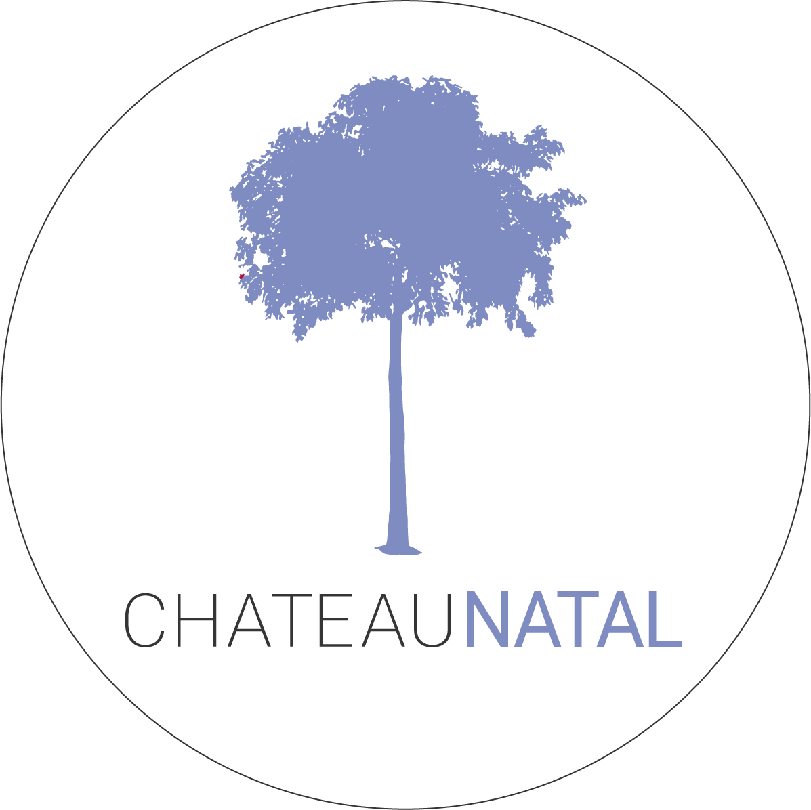
CHATEAU NATAL GmbH
Linke Wienzeile 118/19
1060 Wien

Arbeitszeugnis

Herr Jonas Märzinger, geboren am 06.01.2001, war in der Zeit vom 01.01.2021 bis zum 01.08.2021 als freier Salesmitarbeiter für unser Unternehmen tätig. Die CHATEAU NATAL ..

Zu seinen Hauptaufgaben gehörten dabei u. a.

- Der Vertrieb von Covid-19 Medizinprodukten, wobei Herr Märzinger deutlich über 30.000 EUR Umsatz generierte
- Die Optimierung des Telefonakquise-Leitfaden für unser Team

Herr Märzinger verfügt über hervorragende und überaus vielseitige Fachkenntnisse, die er jederzeit sicher und immer zielgerichtet in der Praxis einsetzte. Herr Märzinger hat eine außergewöhnlich gute Auffassungsgabe, einen sehr breiten Erfahrungsschatz und konnte sich bereits exzellente Fähigkeiten im Vertrieb aufbauen. Besonders hervorzuheben ist dabei auch sein in höchstem Maße ausgeprägtes analytisches Denkvermögen, wodurch Herr Märzinger auch in den schwierigsten Situationen ein immer eigenständiger und absolut ausgewogener Mitarbeiter war.

Herr Märzinger überzeugte durch seinen jederzeit hohen Leistungswillen und seine allgegenwärtige Bereitschaft, zusätzliche Verantwortung zu übernehmen. Auch überaus starkem Arbeitsanfall war er jederzeit bestens gewachsen. Herr Märzinger arbeitete immer sehr umsichtig, absolut gewissenhaft und stets überaus genau. Er überzeugte jederzeit durch seine absolute und damit sehr gute Zuverlässigkeit. Auch für unvorhergesehene Probleme fand Herr Märzinger immer die richtigen Lösungen, die er, falls erforderlich, stets absolut erfolgreich in die Praxis umsetzte. Insgesamt erfüllte Herr Märzinger die ihm übertragenen Aufgaben stets und in jeder Hinsicht zu unserer volls ten Zufriedenheit.

Das persönliche Verhalten von Herr Märzinger war jederzeit einwandfrei. Aufgrund seiner absoluten Kollegialität und seiner allgegenwärtigen Hilfsbereitschaft war er bei Vorgesetzten und Kollegen absolut anerkannt und immer beliebt. Unser Unternehmen wurde von ihm/ihr stets vorbildlich und somit auf das Allerbeste repräsentiert. Für seine berufliche Zukunft wünschen wir ihm weiterhin viel Erfolg und persönlich alles Gute.

__________________________________
Chateau Natal GmbH

